PLAN DE BIENESTAR E INCENTIVOS
VIGENCIA 2023

Versión Primera

¡Construyendo Bienestar!

SECRETARÍA GENERAL
SUBDIRECCIÓN DE TALENTO HUMANO

Elaboró | Revisó | Aprobó
Alejandra Peña Portilla  Profesional Universitario  Subdirección de Talento Humano | Gloria Marlen Bravo Guaqueta  Subdirectora Talento humano | Comité Institución de Gestión y Desempeño

TABLA DE CONTENIDO

1. INTRODUCCIÓN 5
2. OBJETIVOS 6
2.1 OBJETIVO GENERAL 6
2.2 OBJETIVOS ESPECÍFICOS 6
3. ALCANCE 7
4. MARCO NORMATIVO 7
5. MARCO ESTRATÉGICO INSTITUCIONAL 9
6. CARACTERIZACIÓN DE LOS SERVIDORES PÚBLICOS 13
6.1. Características de la planta provista 13
7. DIAGNÓSTICO DEL BIENESTAR E INCENTIVOS 15
7.1. Matriz Estratégica de Talento Humano 15
7.2. Autodiagnóstico de la Política de Integridad 16
7.3. Resultados de la encuesta clima y cultura organizacional 17
7.4. Encuesta de necesidades de bienestar laboral 21
7.5. Sugerencias de diferentes instancias del Instituto 25
8. EJES DEL PLAN DE BIENESTAR E INCENTIVOS 26
8.1. Eje 1: Equilibrio Psicosocial 27
8.2. Eje 2: Equilibrio Salud Mental 27
8.3. Eje 3: Convivencia Social 28
8.4. Eje 4: Alianzas Institucionales 28
8.5. Eje 5: Eje de Transformación Digital 29
9. PROGRAMA DE BIENESTAR SOCIAL 30
9.1. Área de protección y servicios sociales 30
9.2. Área de calidad de vida laboral 31
10. PROGRAMA DE INCENTIVOS 34
10.1. Incentivos no pecuniarios 34
10.2. Incentivos pecuniarios 34
11. PRESUPUESTO PARA EL PLAN DE BIENESTAR E INCENTIVOS 37
12. EVALUACIÓN Y SEGUIMIENTO 37
ANEXO- CRONOGRAMA 38

INTRODUCCIÓN

Para mejorar continuamente la labor que se le presta a la ciudadanía es necesario propender por un ambiente laboral integral que mejore el desempeño institucional y genere valor público. El Plan de Bienestar Integral es el conjunto de prácticas y programas diseñados y adoptados dentro de las entidades que se orientan a mejorar el ambiente físico, emocional, cultural y social de sus servidores. Tiene como propósito buscar el bienestar y el trabajo eficiente, orientado a resultados por parte de los servidores.

Se estructura el Plan de Bienestar e Incentivos 2023 del Instituto Geográfico Agustín Codazzi, teniendo como referencia el Programa Nacional de Bienestar: «SERVIDORES SALUDABLES, ENTIDADES SOSTENIBLES 2020-2022», del Departamento Administrativo de la Función Pública, el cual tiene como objeto servir como herramienta en el desarrollo de programas y actividades que favorezcan la satisfacción laboral, clima organizacional y calidad de vida de los servidores del IGAC y sus familias; teniendo presentes los cinco ejes fundamentales que plantea el Programa Nacional de Bienestar, formulados de acuerdo con los Objetivos de Desarrollo Sostenible. Apoyados por aliados como Cajas de Compensación Familiar, Entidades Promotoras de Salud, Fondos de Pensiones y Cesantías, Entidades Administradoras de Riesgos Laborales e Instituciones con las que se tengan alianzas o se creen alianzas en el 2023

OBJETIVOS

2.1 OBJETIVO GENERAL

Generar lineamientos que favorezcan la calidad de vida de los servidores y sus familias, incentivando un satisfactorio clima y cultura organizacional, mediante espacios de esparcimiento, recreación, deporte, cultura, formación e incentivos entre otros, que fomenten el desarrollo integral de los servidores, afianzando el sentido de pertenencia y orgullo de hacer parte de la Familia IGAC, que redunde en un servicio de calidad para los ciudadanos de nuestro país.

2.2 OBJETIVOS ESPECÍFICOS

- Generar mediante actividades, la construcción de una mejor calidad de vida que promueva equilibrio entre la vida personal, laboral y familiar, sentido de pertenencia al IGAC, que contribuya a la humanización del trabajo.
- Facilitar en los servidores espacios favorables para la prevención y preservación de la salud mental, mediante actividades que promuevan hábitos de vida saludables, propiciando de este modo una mayor productividad-
- Fortalecer los valores organizacionales en beneficio de una cultura para el servicio público, con responsabilidad social y ética administrativa, generando compromiso, e identidad con el quehacer del Instituto.
- Contribuir a la construcción de un buen ambiente laboral creando espacios seguros y diversos que ayuden al mejoramiento continuo de la calidad de vida de los servidores. Gestar alianzas interinstitucionales que favorezcan los intereses de los servidores y redunden en la misión del IGAC.

ALCANCE

Las actividades establecidas dentro del Programa de Bienestar Social están dirigidas a todos los servidores públicos del Instituto Geográfico Agustín Codazzi IGAC y sus Familias.
Las actividades del Plan anual de Incentivos están dirigidas a los servidores públicos con derechos de carrera administrativa y de libre nombramiento y remoción del Instituto.

4. MARCO NORMATIVO

Norma | Contenidos relacionados con bienestar e incentivos
Constitución Política de Colombia | Art. 53. Principios mínimos fundamentales, relaciona entre otros la igualdad de oportunidades para los trabajadores.
Decreto Ley 1567 de 1998 | Por el cual se crea el Sistema Nacional de Capacitación y el Sistema de Estímulos para los empleados del Estado
Ley 909 de 2004 | Por la cual se expiden normas que regulan el empleo público, la carrera administrativa, gerencia pública y se dictan otras disposiciones
Ley 1221 de 2008 | Por la cual se establecen normas para promover y regular el Teletrabajo y se dictan otras disposiciones.
Ley 894 de 2017 | Por el cual se dictan normas en materia de empleo con el fin de facilitar y asegurar la implementación y desarrollo normativo del Acuerdo Final para la Terminación del Conflicto y la Construcción de una Paz Estable y Duradera.
Ley 1823 de 2017 | Por medio de la cual se adopta la estrategia salas amigas de La familia lactante del entorno laboral en entidades públicas territoriales y empresas privadas y se dictan otras disposiciones”.
Ley 1952 de 2019 | Por medio de la cual se expide el código general disciplinario se derogan la ley 734 de 2002 y algunas disposiciones de la ley 1474 de 2011, relacionadas con el derecho disciplinario.
Decreto 884 de 2012 | Por medio del cual se reglamenta la Ley 1221 de 2008 y se dictan otras Disposiciones
Decreto 1083 de 2015 | Por medio del cual se expide el Decreto Único Reglamentario del Sector de Función Pública
Decreto 648 de 2017 | Por el cual se modifica y adiciona el Decreto 1083 de 2015, Reglamentario Único del Sector de la Función Pública
Resolución 312 de 2013 modificada parcialmente por la Resolución 702 de 2019 | Parámetros para formular los Programas de Capacitación y Estímulos para los servidores del Departamento Administrativo de la Función Pública” Artículo 41° Señala el “procedimiento para la selección de los mejores servidores públicos”.
Resolución 448 de 2021 | Por medio de la cual se adoptan los valores Institucionales.
Guía de estímulos para los servidores públicos Departamento Administrativo de la Función Pública Versión 1, 2018.
Tabla 1. Normatividad aplicable al Plan de Bienestar e Incentivos

MARCO ESTRATÉGICO INSTITUCIONAL

Propósito Central
Somos la máxima autoridad en regulación, producción y articulación con altos estándares de calidad, de la información geográfica, catastral y agrológica del país, contribuyendo con su desarrollo, para la toma de decisiones y definición políticas públicas.

Objetivo Retador
En 2025 ser reconocida como la principal entidad proveedora de información geográfica, catastral y agrológica confiable, actualizada y oportuna, que genera valor a partir de enfoques innovadores, basados en la colaboración y participación de nuestras partes interesadas y aportando en el desarrollo sostenible y resiliente1 del país.

Objetivos Institucionales y Estrategias:
Tabla 2. Objetivos y estrategias institucionales
OBJETIVO | ESTRATEGIAS
Consolidar al IGAC como máxima autoridad reguladora en los temas de su competencia | Máxima autoridad reguladora
Implementar políticas y acciones enfocadas en el fortalecimiento institucional y la arquitectura de procesos como pilar estratégico del Instituto | Rediseño del IGAC y modernización basada en procesos
 | Arquitectura de procesos
 | Sostenimiento de las políticas del Modelo Institucional de Gestión y Desempeño (MIPG)
Consolidar al IGAC como la mejor entidad en la generación e integración de información geográfica, catastral y agrológica con altos estándares de calidad | Acreditación del Laboratorio Nacional de Suelos
 | Eficiencia en el uso y producción de la información del Laboratorio Nacional de Suelos
 | Sostenimiento de las políticas de restitución de tierras y atención a victimas
 | Garantizar la sostenibilidad en el tiempo de la política de paz con legalidad
 | Actualización del área geográfica
 | Ampliación de la cobertura en la identificación de los suelos y aplicaciones agrológicas.
 | Áreas homogéneas elaboradas y actualizadas
 | Generación de productos cartográficos, geográficos y geodésicos, a partir de la implementación de instrumentos efectivos de gestión, estandarización, producción y validación.
Maximizar la disposición y uso de la información generada | Integración y disposición de la información geográfica nacional a través de Colombia en Mapas como portal único de información geográfica nacional
 | Impulsar el uso y la explotación de datos y tecnologías de información geográfica a nivel institucional y territorial
 | Fortalecimiento de la Infraestructura Colombiana de Datos Espaciales
Fortalecer los recursos técnicos y tecnológicos para la modernización institucional | Implementación del SINIC (Sistema Nacional de Información de Catastro Multipropósito)
 | Implementación del Nuevo SNC (Sistema Nacional Catastral)
 | Unificación de Sistemas de Información de Gestión Catastral
 | Mejoramiento del servicio de datos abiertos
 | Modernizar la infraestructura de conectividad del IGAC
Garantizar una atención eficiente y oportuna a los ciudadanos y partes interesadas | Mejoramiento en la prestación del servicio a la ciudadanía
 | Garantizar la rendición de cuentas permanente para la ciudadanía
Trabajar de manera colaborativa y participativa con nuestras partes interesadas para la generación de valor público | Fortalecimiento de estrategias de comunicación institucional
 | Fortalecimiento de las alianzas estratégicas de cooperación técnica y científica
Garantizar la autosostenibilidad del Instituto por medio de estrategias de mercadeo y comercialización, orientadas a fortalecer la venta de productos y servicios de la entidad. | Implementación del plan de mercadeo para la promoción de los productos y servicios de la entidad

Valores Institucionales:

El Instituto Geográfico Agustín Codazzi - IGAC es una entidad al servicio del país que trabaja con transparencia, profesionalismo, tradición y prestigio, en la cual su capital humano ejerce y promueve los siguientes Valores Institucionales:

- Honestidad: Actúo siempre con fundamento en la verdad, cumpliendo mis deberes con transparencia y rectitud, y siempre favoreciendo el interés general.
- Respeto: Reconozco, valoro y trato de manera digna a todas las personas, con sus virtudes y defectos, sin importar su labor, su procedencia, títulos o cualquier otra condición.
- Compromiso: Soy consciente de la importancia de mi rol como servidor público y estoy en disposición permanente para comprender y resolver las necesidades de las personas con las que me relaciono en mis labores cotidianas, buscando siempre mejorar su bienestar.
- Diligencia: Cumplo con los deberes, funciones y responsabilidades asignadas a mi cargo de la mejor manera posible, con atención, prontitud y eficiencia, para así optimizar el uso de los recursos del Estado.
- Justicia: Actúo con imparcialidad garantizando los derechos de las personas, con equidad, igualdad y sin discriminación.
- Trabajo colaborativo: Interactúo con todos los integrantes de mi equipo, intercambiando diferentes puntos de vista, aportando a la construcción de conocimiento y contribuyendo a la innovación, el desarrollo y la eficiencia de la entidad.
- Orientación al servicio: Comprendo las necesidades y expectativas de nuestros usuarios y partes interesadas, manteniendo una actitud de respeto, amabilidad, proactividad y diligencia.

Mapa de procesos

El Comité Institucional de Gestión y Desempeño aprobó el mapa de procesos, constituido por tres (3) procesos estratégicos, cinco (5) misionales, siete (7) de apoyo y dos (2) de evaluación, según se observa a continuación:
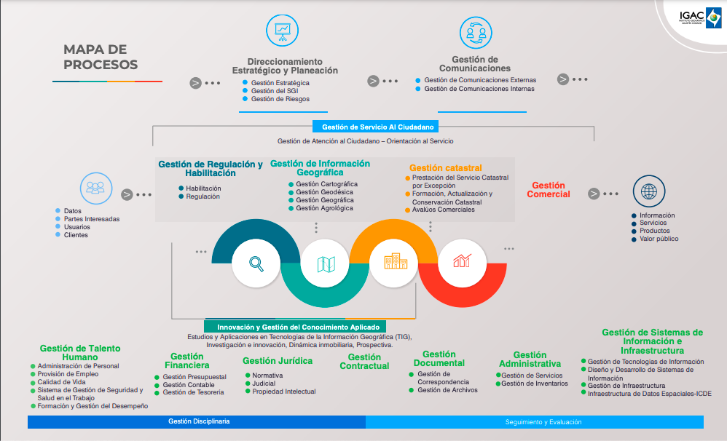
Mapa de procesos del IGAC

En la anterior imagen se puede observar que el proceso de Gestión de Talento Humano es de apoyo y está conformado por cinco subprocesos: Administración de Personal, Provisión de Empleo, Calidad de Vida, Gestión de Seguridad y Salud en el Trabajo y Formación y Gestión de Desempeño.

Organigrama
Figura 2. Organigrama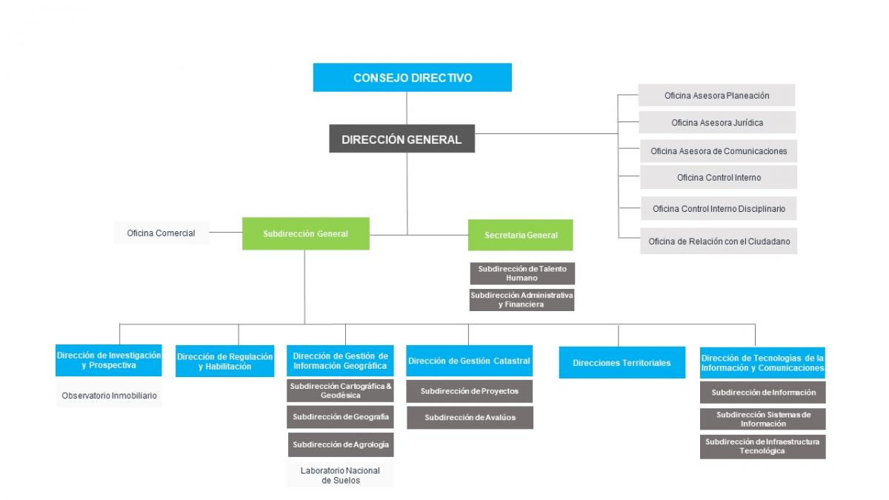

Como se observa en el organigrama anterior, la Subdirección de Talento Humano es una dependencia que depende de la Secretaría General, la cual a la vez tiene contacto directo con la Dirección General.

CARACTERIZACIÓN DE LOS SERVIDORES PÚBLICOS

6.1. Características de la planta provista

Con corte a 31 de diciembre de 2022, el IGAC cuenta con 865 cargos provistos de un total de 1125 cargos de planta (correspondiente al 76,8%), de los cuales el 47,2% se refiere a mujeres y 52,7% a hombres. El 36% de los cargos ocupados corresponden a nivel asistencial, 36,2% a nivel profesional, 22,6% a nivel técnico, 4,6% directivo y 0,6% asesor, como se observa en la Tabla 6.

Tabla 2. Género por nivel
Nivel | Femenino | Masculino | Total | Porcentaje
Directivo | 17 | 23 | 40 | 4,6%
Asesor | 2 | 3 | 5 | 0,6%
Profesional | 145 | 168 | 313 | 36,2%
Técnico | 68 | 128 | 196 | 22,6%
Asistencial | 177 | 134 | 311 | 36%
Total | 409 | 456 | 865

La distribución a nivel nacional por niveles de empleo se encuentra de la siguiente manera:
Tabla 1. Cantidad de cargos y funciones por nivel de empleo

Nivel de empleo | Total | Características
Directivo | 38 | Comprende los empleos a los cuales corresponden funciones de dirección general, de formulación de políticas institucionales y de adopción de planes, programas y proyectos.
Asesor | 5 | Agrupa los empleos cuyas funciones consisten en asistir, aconsejar y asesorar directamente a los empleados públicos de la alta dirección de la Rama Ejecutiva del orden nacional.
Profesional | 313 | Agrupa los empleos cuya naturaleza demanda la ejecución y aplicación de los conocimientos propios de cualquier disciplina académica o profesión, diferente a la formación técnica profesional y tecnológica, reconocida por la ley y que, según su complejidad y competencias exigidas, les pueda corresponder funciones de coordinación, supervisión, control y desarrollo de actividades en áreas internas encargadas de ejecutar los planes, programas y proyectos institucionales.
Técnico | 196 | Comprende los empleos cuyas funciones exigen el desarrollo de procesos y procedimientos en labores técnicas misionales y de apoyo, así como las relacionadas con la aplicación de la ciencia y la tecnología.
Asistencial | 311 | Comprende los empleos cuyas funciones implican el ejercicio de actividades de apoyo y complementarias de las tareas propias de los niveles superiores, o de labores que se caracterizan por el predominio de actividades manuales o tareas de simple ejecución.

Los servidores públicos del Instituto son adultos activos laboralmente, que desarrollan su jornada de trabajo en tiempo completo.

Frente al tiempo de antigüedad en el IGAC, se observa que el 49% de los servidores tienen más de cinco años en la Entidad, lo que representa una disminución de 6% respecto al año anterior. En la siguiente gráfica se visualiza el porcentaje de servidores por rango de años de antigüedad laborando en el IGAC:

Ilustración 8. Porcentaje de servidores por rango de tiempo de antigüedad en el IGAC
Respecto a la clasificación de edad, se observa que el 51% de los servidores públicos son mayores de 50 años. La distribución por edad se observa en la siguiente gráfica:

Ilustración 9. Rangos de edades de los servidores públicos del IGAC

DIAGNÓSTICO DEL BIENESTAR E INCENTIVOS

Las fuentes de información para realizar el diagnóstico del estado en que se encuentra el tema de bienestar e incentivos en los servidores públicos del IGAC fueron:

- Matriz Estratégica de Talento Humano
- Autodiagnóstico de la Política de Integridad
- Resultados de la encuesta clima y cultura organizacional
- Encuesta de necesidades de bienestar laboral
- Sugerencias de diferentes instancias del Instituto

7.1. Matriz Estratégica de Talento Humano

Al realizar el autodiagnóstico de la Subdirección de Talento Humano TH se obtuvo con corte a diciembre de 2022 un puntaje de 68,9.

Uno de los componentes de este autodiagnóstico se denomina “Desarrollo”, dentro de los cuales se encuentran los siguientes componentes, cuyos resultados se pueden verificar en la tabla:

- Conocimiento Institucional
- Gestión del Desempeño
- Bienestar
- Clima Organizacional y/Cambio Cultural
- Valores
- Negociación Colectiva

7.2. Autodiagnóstico de la Política de Integridad

El autodiagnóstico diligenciado con el Equipo Líder de Integridad y Conflicto de Intereses realizada durante el primer trimestre de 2022 dio como resultado un puntaje de 98,5, lo que representa un incremento frente al autodiagnóstico del año inmediatamente anterior, en el que se obtuvo un puntaje de 79.

Para el componente denominado “Condiciones institucionales idóneas para la implementación y gestión del Código de Integridad” se obtuvo un puntaje de 100, mientras en el componente “Promoción de la gestión del Código de Integridad” el puntaje fue de 96,3.

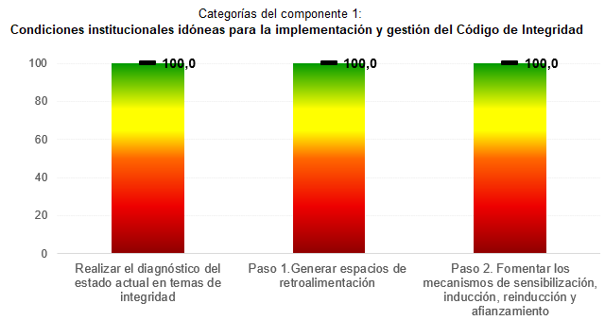

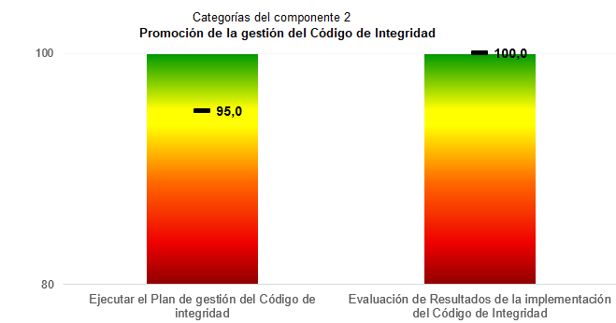
Resultados de autodiagnóstico de la Política de Integridad

7.3. Resultados de la encuesta clima y cultura organizacional

La aplicación de la encuesta de clima y cultura organizacional, fue aplicada durante el mes de octubre de 2022, con una participación del 92,59% equivalente a 800 servidores públicos a nivel nacional, En la evaluación de clima laboral, se observa un índice general de clima con un 82,18%, así como un índice de orgullo de trabajar en el IGAC con el 94,22% y un 82,9% de índice general de cultura organizacional.

En clima laboral se midieron tres niveles:
- Macroclima: Percepciones de la entidad en su imagen conjunta, donde se obtuvo un puntaje de 75.14%
- Microclima: Percepciones de su equipo de trabajo e interacción con otros equipos, donde se obtuvo un puntaje de 82.86%
- Clima personal: Percepciones en cuanto al proceder individual dentro de la entidad, donde se obtuvo un puntaje de 88.47%

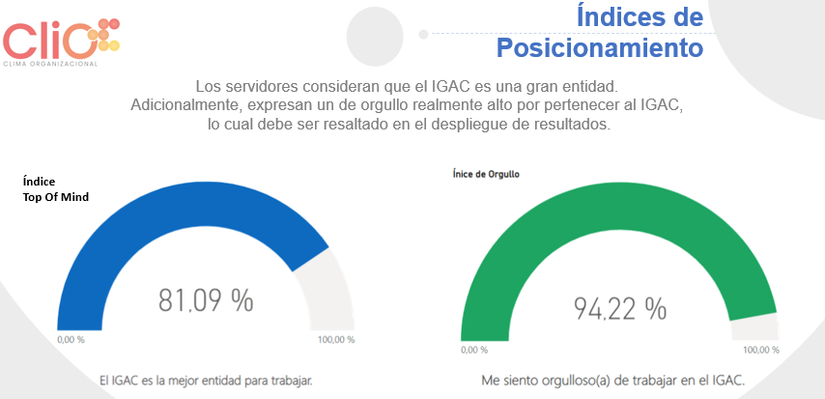
Medición de Clima laboral 2022

Algunas conclusiones de esta medición son:

- El índice general de clima (82,1%) se encuentran en un nivel propicio donde se pueden perfeccionar varias categorías como reto organizacional, habiendo mejorado respecto a la medición realizada en el año 2020, donde este índice fue de 75,5%
- En Niveles de Evaluación se evidencia mejor percepción en Clima Personal, indicando que los servidores consideran mejor su propia gestión, desde lo que pueden aportar para el mejoramiento del clima, que la del área o dependencia a la que pertenece o la gestión de la entidad por sí misma.
- La siguiente puntuación más alta, corresponde a Microclima, lo que en coherencia con lo anterior indica que se trabaja internamente desde cada área para lograr mantener un clima organizacional que favorezca el trabajo.
- Por otro lado, la puntuación de Macroclima es aceptable. Lo que hace referencia a la manera en que se percibe la entidad como un TODO.
- Las percepciones de los servidores de la entidad a nivel transversal se destacan por alcanzar puntuaciones muy altas en las dimensiones de Orientación Organizacional y Trabajo en Equipo, tal y como se observa en los resultados por dimensión que se muestran a continuación:

Resultados por dimensión del clima organizacional

- La principal fortaleza identificada en el Instituto Geográfico Agustín Codazzi es Orientación Organizacional, la calificación general más alta de todas las variables evaluadas, lo cual resulta ser un buen indicador de la claridad que tienen los servidores sobre la misión, los objetivos, las estrategias, los valores y las políticas del IGAC, así como el compromiso de las áreas y colaboradores en el cumplimiento de sus funciones.
- La segunda y tercera fortaleza identificada al interior de Instituto Geográfico Agustín Codazzi corresponden a Capacidad profesional este indicador aborda fortalezas relacionadas con la forma en la que se trabaja de manera conjunta para el alcance de objetivos laborales.

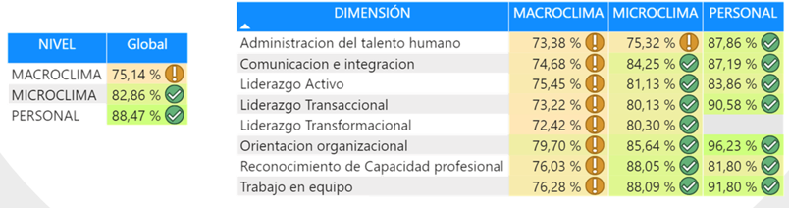
Puntuaciones de la encuesta de clima organizacional por dimensión y nivel

Algunas recomendaciones del prestador de servicio que realizó la encuesta son:

- Es necesario realizar una lectura contextualizada de los resultados, especialmente de las variables que presentan puntuaciones inesperadas o que se encuentran en la categoría Aceptable y Poco Favorable reconociendo las fortalezas de sus servidores y líderes e identificando elementos que se deseen instaurar en el clima. De este modo, se podrá realizar un trabajo focalizado a los objetivos que sean trazados.
- El Índice de Clima, TOM y Orgullo (El Instituto Geográfico Agustín Codazzi es la mejor entidad para trabajar) son aspectos muy positivos dentro de los resultados, por lo cual es recomendable que sean extendidos a todos los servidores de manera continua durante el despliegue de los resultados, comunicaciones internas, las actividades de intervención y de bienestar. De esta forma es posible mantener los resultados en un óptimo e incluso mejorarlos, generando un mayor nivel de compromiso y satisfacción con el trabajo realizado.

Por otro lado, los niveles de evaluación en el tema de cultura organizacional fueron:

- Artefactos: Productos visibles de la entidad, su ambiente físico, lenguaje, productos, estilo corporizado
- Creencias Adoptadas y Valores: Creencias y valores promulgadas por los fundadores o líderes.
- Presunciones Básicas y Subyacentes: Implementación de creencias y valores en las labores desarrolladas
- Responsabilidad Social Empresarial: Compromiso de la entidad con el desarrollo de la sociedad y preservación del medio ambiente.

A continuación, se observan los resultados obtenidos en la medición de cultura organizacional:

Resultados obtenidos en cultura organizacional

Algunas recomendaciones entregadas por la Caja de Compensación Familiar por nivel son:

- Nivel artefactos: Realizar un diagnóstico y mejorar los productos visibles del grupo tales como:
    - La arquitectura del ambiente físico
    - Su lenguaje
    - Su tecnología y productos
    - Sus creaciones artísticas
    - Su estilo, corporizado en la vestimenta, y expresiones emocionales, los mitos e historias dichos acerca de la entidad
    - Su lista de valores publicados
    - Sus rituales.
  - Nivel creencias adoptadas y valores: Evaluar las creencias y valores que los servidores expresan y que comúnmente son promulgadas por fundadores o líderes. Buscar que estas creencias cumplan el objetivo de reducir la incertidumbre en las áreas críticas del funcionamiento grupal, por medio de la coherencia y solución pronta de los problemas que se puedan presentar.
  - Nivel Presunciones básicas y subyacentes: Verificar la implementación de las creencias y valores en las labores de la entidad. Tener en cuenta que presentan poca variación y, una vez se han arraigado fuertemente en la entidad los miembros las adoptarán como la única manera de enfrentar los problemas, por lo cual es sugerido desarrollar planes a largo plazo para construir y fortalecer la aplicación de las creencias y valores promulgados dentro de la entidad.
  - Nivel Responsabilidad Social Empresarial: Realizar una valoración conjunta con los servidores, sobre el compromiso voluntario de la entidad con el desarrollo de la sociedad y la preservación del medio ambiente, desde su compromiso social y un comportamiento responsable hacia las personas y grupos sociales con quienes se interactúa.

7.4. Encuesta de necesidades de bienestar laboral

El diagnóstico de necesidades bienestar laboral fue en el mes de noviembre de 2022, mediante la aplicación del instrumento “Diagnóstico necesidades de Bienestar 2022”, el cual fue contestado por 196 personas vinculadas el Instituto y cuyas principales conclusiones fueron:

Grafica 1. Actividades recreativas, deportivas y vacacionales
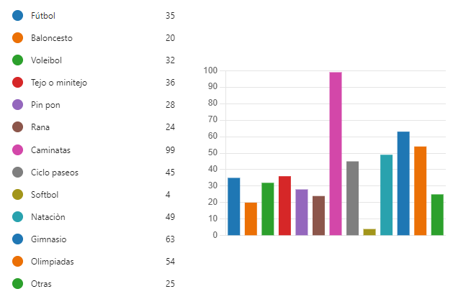

Con relación a las actividades deportivas y recreativas, las de mayor preferencia son las caminatas, gimnasio y olimpiadas.

Grafica 2. Actividades de Promoción y Prevención en Salud

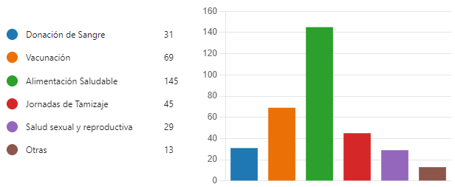

Se observa con mayor porcentaje en las actividades de promoción y prevención en salud son las relacionadas con alimentación saludable vacunación y jornadas de tamizaje.

_______________________________________________________________________________

Grafica 3. Artes y Artesanías

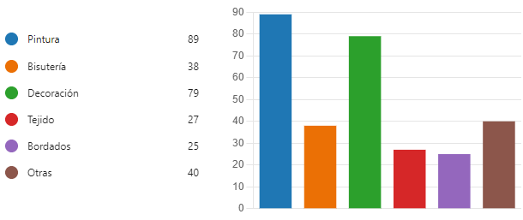

Dentro de las actividades de artes y artesanías se observa preferencia hacia talleres de pintura, decoración y bisutería.

Grafica 4. Actividades para el servidor público y su familia

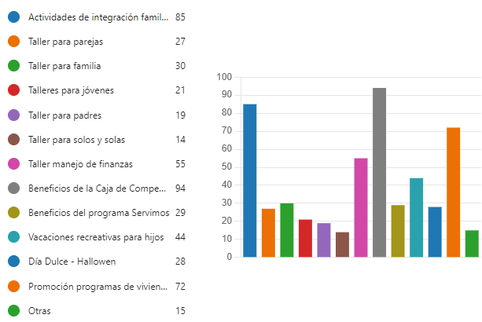

Con relación en las actividades para el servidor público y su familia, se observa mayor interés en los Beneficios de la Caja de Compensación, actividades de integración familiar y promoción programas de vivienda.

Grafica 5. Servicios de la Caja de Compensación Familiar
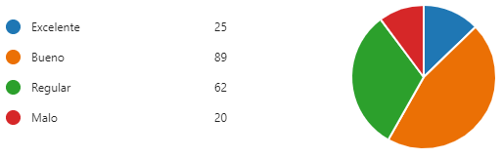

Se observa con una calificación por parte de los servidores públicos, en cuanto a los servicios de la Caja de Compensación Familiar la siguiente: buena 89 personas, regular 62 personas, excelente 25 personas y mala 20 personas.

Grafica 6. ¿Utiliza la bicicleta como medio de transporte hacia el lugar de trabajo?

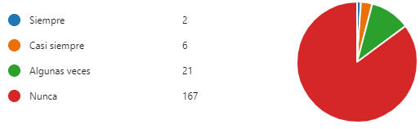
Del total de participantes en la encuesta, solo 8 personas manifiestan el uso de la bicicleta como medio de movilización.

Grafica 7. ¿Utiliza otros medios de transporte hacia el lugar de trabajo?

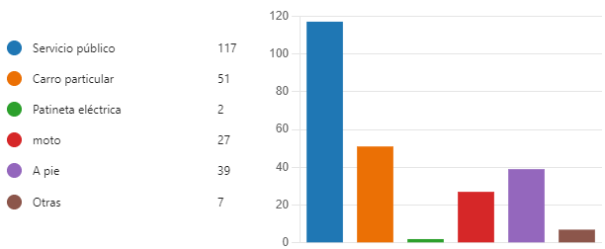

En cuanto a otros medios de transporte, los más utilizados son el transporte público y el carro particular.

Grafica 8. Flexibilidad Laboral

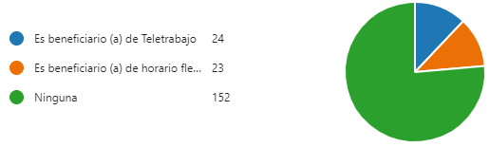
Se observa que, en flexibilidad laboral, 24 servidores públicos son beneficiados de Teletrabajo y 23 servidores públicos son beneficiados en horarios flexibles.

7.5. Sugerencias de diferentes instancias del Instituto

Sugerencias de las Oficinas Asesora de Planeación y de Control Interno: Se atendieron las sugerencias y/o recomendaciones de las auditorías internas de gestión y control realizadas durante el 2022.

Acuerdos sindicales: Se incluyeron las temáticas que se han determinado entre las organizaciones sindicales y la Administración de la entidad en relación al Plan de Bienestar e Incentivos.

Comité Institucional de Gestión y Desempeño: Se tienen en cuenta las sugerencias presentadas por los integrantes de este Comité antes de la aprobación del presente plan.

_______________________________________________________________________________

EJES DEL PLAN DE BIENESTAR E INCENTIVOS

El plan de bienestar e incentivos 2023, se apoya en los cinco (5) ejes que componen el Programa Nacional de Bienestar Social 2020-2022 del Departamento Administrativo de la Función Pública, para su estructura y ejecución en la presente vigencia así:

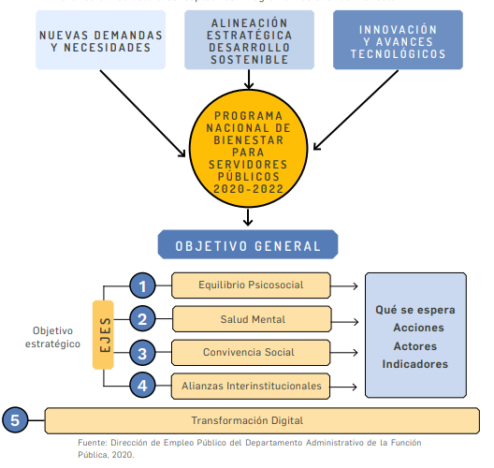

Fuente: Programa nacional de Bienestar: servidores saludables, entidades sostenibles 2020 - 2022

8.1. Eje 1: Equilibrio Psicosocial
INICIATVA | OBJETIVO
Factor Psicosocial | Desarrollar en los servidores el sentido de pertenencia y conexión con la entidad, así como contribuir con la humanización del trabajo, entendiendo que las necesidades de ocio y esparcimiento son necesarias para la generación de bienestar laboral y, a su vez, al aumento de la productividad
Equilibrio entre la vida laboral y Familiar | Aquellas acciones orientadas a proteger la dimensión familiar de los servidores, teniendo en cuenta que con el equilibrio entre la vida laboral y familiar se contribuye con la generación de bienestar de los servidores públicos.
Calidad de vida Laboral | Será atendida a través de programas que se ocupen de las condiciones de la vida laboral de los servidores que permitan la satisfacción de sus necesidades para el desarrollo personal, profesional y organizacional.  Este componente se enfoca en el reconocimiento y enaltecimiento de la función del servidor público y la generación de ambientes que le permitan desarrollar competencias y habilidades por parte de la entidad.

8.2. Eje 2: Equilibrio Salud Mental
INICIATVA | OBJETIVO
Higiene Mental | Comprende la salud mental como el estado de bienestar con el que los servidores realizan sus actividades. Incluye hábitos de vida saludables relacionados con: mantener la actividad física, nutrición saludable, prevención del consumo de tabaco y alcohol, lavado de manos, peso saludable, salud bucal, visual y auditiva, entre otros.
Prevención de nuevos riesgos a la salud | Prevenir riesgos con relación a la salud de los servidores para mejorar el bienestar social de los servidores y su calidad de vida

Eje 3: Convivencia Social

INICIATVA | OBJETIVO
Fomento de la inclusión, diversidad y representatividad | Hace referencia a las acciones que las entidades deben implementar relacionadas con inclusión, diversidad, equidad y representatividad.
Prevención de Situaciones Asociadas al Acoso laboral y Sexual y al abuso de Poder | Sensibilizaciones en acoso o abuso de poder dada la complejidad de estas circunstancias.

Eje 4: Alianzas Institucionales

INICIATVA | OBJETIVO
Coordinación Interinstitucional | Realizar convenios interadministrativos con entidades que presten servicios, posean recursos o talento humano que puedan ser útiles para el cumplimiento de los objetivos y acciones que se plantean en el presente programa.
Fomento de buenas prácticas en materia de bienestar | Número de acciones inscritas en el banco nacional de experiencias de éxito

Eje 5: Eje de Transformación Digital

INICIATVA | OBJETIVO
Cultura Digital Para el Bienestar | Facilitar procesos y procedimientos para el desarrollo del bienestar. Las herramientas informáticas permiten tener la mayor cantidad de información sobre sus colaboradores, facilita la comunicación con ellos, agiliza y simplifica, en algunos casos, la gestión del bienestar.
Analítica de datos para el bienestar | Facilitar la asertiva toma de decisiones, la segmentación y caracterización de la población objetivo y la obtención de información relevante para la implementación de programas de bienestar (también útil para otros fines), entre otros,
Creación de Ecosistemas Digitales | Facilitar el trabajo de los servidores públicos, generar flexibilidad en las entidades y organizar los tiempos y flujos de trabajo, entre otros beneficios

PROGRAMA DE BIENESTAR SOCIAL

Busca fomentar una cultura organizacional que manifieste un sentido de pertenencia, motivación y calidez humana en los servidores públicos y en la prestación de servicios a la ciudadanía y otros grupos de valor. Además, tiene como objetivo mejorar la calidad de vida de los servidores públicos y sus familias. El bienestar social comprende el área de protección y servicios sociales y el área de calidad de vida laboral, dentro de las cuales se enmarcan las actividades de este programa, según se detalla a continuación.

9.1. Área de protección y servicios sociales

Comprende las actividades orientadas a cubrir las necesidades de ocio, aprendizaje del empleado y su familia, identidad, protección, vivienda, cultura, recreación y educación.
Dentro de los programas y actividades que se encuentran en este componente de protección y servicios sociales, se encuentran:

- Programa Servimos. Tiene como propósito fundamental el enaltecimiento del servidor público y su labor mediante el otorgamiento de ciertos beneficios en materia de educación, turismo y recreación, vivienda, seguros, salud y cultura y medio ambiente, adquiridos a través de la firma de alianzas realizadas entre el Departamento Administrativo de la Función Pública y empresas públicas y privadas. Desde la Subdirección de Talento Humano se promociona por medio de comunicación interna los diferentes convenios que se encuentran en este programa.

- Entorno laboral Saludable. Tiene como principal propósito promover dentro de las entidades públicas modos, estilos y condiciones de vida saludables y, de esta manera, no solo reducir los niveles de morbilidad sino aumentar los niveles de calidad de vida de las personas tanto a nivel individual como de familia. Este aspecto integra entre otras los siguientes aspectos: condiciones físicas de trabajo, actividad física, hábitos alimenticios, educación y calidad de vida familiar del servidor público.

- Día de la familia. Dar cumplimiento al Decreto 1857 de 2017 “Por medio de la cual se modifica la ley 1361 de 2009, para adicionar y complementar las medidas de protección de la familia y se dictan otras disposiciones”.

- Juegos de la Función Pública. Iniciativa del Departamento Administrativo de la Función Pública que consiste en organizar diferentes juegos deportivos entre entidades públicas para fortalecer la integración de los servidores y la actividad física.

- Adecuación de salas de lactancia materna. Atendiendo al requerimiento normativo en la Ley 1823 de 2017 “Por medio de la cual se adopta la estrategia salas amigas de la familia lactante del entorno laboral en entidades públicas territoriales y empresas privadas y se dictan otras disposiciones”, el Instituto acata la estrategia en el Instituto.

9.2. Área de calidad de vida laboral

Hace referencia a un ambiente de trabajo que es percibido como satisfactorio, propicio y motivante por parte del servidor público; dentro de las actividades que se encuentran en este programa están: medición del clima laboral, cambio organizacional y desvinculación asistida y retiro.

- Medición del clima organizacional. Hace referencia a las características que se perciben en el ambiente de trabajo y que de alguna manera impactan en los patrones de comportamiento laboral de los servidores. Por disposición legal, la medición de clima laboral se debe hacer como mínimo una vez cada dos años. Esta medición se realizó en el segundo semestre del 2020, lo que indica que para la vigencia se realizará la medición de clima organizacional.

- Gestión del Cambio organizacional. Deben modificar interacciones y centrarse en aumentar y buscar nuevas formas de participación de los servidores y a su vez generar interacciones para construir el tipo de relaciones que necesitan tanto los servidores a nivel micro, como la entidad a nivel macro.

- Desvinculación laboral:

Programa para pre pensionados. Teniendo en cuenta que el 30% de los servidores públicos vinculados a diciembre 9 de 2022 estaban en calidad de pre pensionados, pensionados o en condición de retiro forzoso y se prevé que este número ascienda en el 2023, a desvinculación y el retiro son de gran importancia dentro de los lineamientos de gestión estratégica del talento humano en la entidad, pues constituyen la última fase en el ciclo de vida del servidor público y, por lo tanto, merecen la total atención y planeación en cabeza de las áreas de talento humano. El Instituto para la vigencia 2023, continuara con el programa “Preparándome para un nuevo ciclo” que tiene como objetivo: Acompañar al servidor público de Instituto Geográfico Agustín Codazzi para el retiro laboral, de tal forma que construya o refuerce a partir de un proceso de preparación su proyecto de vida para este nuevo ciclo, teniendo en cuenta sus características particulares desde el SER, el SABER y el HACER

Programa Desvinculación laboral asistida y retiro. Para la vigencia 2023 se fortalecerá el con el diseño, implementación y seguimiento de un programa de desvinculación asistida, que disminuya las consecuencias psicológicas y sociales inmersas en este proceso, estableciendo los lineamientos, actividades y responsabilidades necesarios para dar un manejo adecuado de la desvinculación o el retiro del servicio de los servidores públicos, manteniendo los componentes básicos establecidos para la vigencia anterior:

Preparación de los pre-pensionados para el retiro del servicio
Adaptación al cambio
Apoyo socio-laboral y emocional a los que se desvinculan de la Entidad.
Aplicación de las encuestas de retiro, sistematización y análisis de la Información.
Desarrollo de mecanismos de transferencia del conocimiento en la entrega del puesto de trabajo.
Reconocimiento de la trayectoria laboral y agradecimiento por el servicio prestado.

- Jornada Laboral Flexible. En cumplimiento a la Resolución No. 620 del 2022 “ Por la cual se establece la jornada laboral flexible en el Instituto Geográfico "Agustín Codazzi" y con el fin de fortalecer y garantizar el desarrollo integral de la familia y atender sus deberes de protección y acompañamiento de su cónyuge o compañera (o) permanente, a sus hijos menores, a las personas de la tercera edad de su grupo familiar o a sus familiares que se encuentren en situación de discapacidad o dependencia, en las grados señalados en la citada ley.

- Permiso remunerado cumpleaños del servidor público. Atendiendo la circular No. 140 de 2016, se dar continuidad a esta estrategia, con el propósito que los servidores del Instituto compartan con su entorno social y familiar el día de su cumpleaños, se concederá a los funcionarios un (1) día de permiso remunerado en la fecha de su celebración o el permiso deberá ser solicitado por el funcionario interesado, mediante el diligenciamiento del formato F20601-01/09.V5 Memorando Interno de Tramitación, como mínimo con cinco (5) días de antelación, para el visto bueno del Jefe inmediato, quien Ío remitirá a la Subdirección de Talento Humano, para el registro en la historia laboral o en el evento que la celebración del cumpleaños sea en día sábado, dominical o festivo, se puede solicitar el permiso para el primer día hábil siguiente.

- Permiso remunerado para actividades de bienestar de los funcionarios. Dando cumplimiento a la Resolución 665 del 9 de junio de 2017: "Por medio del cual se reglamenta permiso remunerado para actividades de bienestar de los funcionarios del Instituto Geográfico Agustín Codazzi", las dependencias del Instituto Geográfico Agustín Codazzi podrán disponer de las horas estipuladas por la misma al mes, esto es “hasta cuatro (4) horas al mes para actividades de Bienestar de calidad de vida laboral”, reportando al Grupo de Bienestar en la Subdirección de Talento Humano, el registro de asistencia y evidencias de los encuentros realizados. Dos veces al año y en uso de este tiempo estipulado por el Acto Administrativo, las dependencias del Instituto podrán tomar una tarde de integración por oficinas, reportando igualmente la asistencia del equipo de trabajo y las evidencias. La dependencia que reporte mayores evidencias e ingenio en las actividades realizadas obtendrá un beneficio especial finalizando el año

- Promoción en el uso de la bicicleta como medio de transporte. Atendiendo lo dispuesto en la Ley 1811 de 2016 y la Circular Externa No. 11 de 2017, se expidió la Resolución 510 de 2020 “Por la cual se adoptan los beneficios del uso de la bicicleta para los servidores públicos del Instituto Geográfico Agustín Codazzi – IGAC”. La citada Ley establece en el artículo 5° que los funcionarios públicos recibirán medio día laboral libre remunerado por cada 30 veces que certifiquen haber llegado a trabajar en bicicleta y podrán recibir hasta 8 medios días remunerados al año. Por esto, de la mano con la Subdirección Administrativa y Financiera, la Subdirección de Talento Humano estableció, a través de la Resolución 510 de 2020, el procedimiento para que los funcionarios que se transportan en bicicleta hasta su sitio de trabajo, accedan a los permisos remunerados.

- Estado Joven. Programa cuyo objetivo es fomentar la práctica laboral en el sector público. De esta manera, los estudiantes de programas de formación complementaria, ofrecidos por las Escuelas Normales Superiores y de Educación Superior Pregrado Universitario, adelantan prácticas laborales en las Entidades Públicas de Colombia, en contraprestación reciben un auxilio formativo, afiliación a Seguridad Social y una experiencia real y enriquecedora del mundo laboral y del sector público. Esta estrategia se continuará en el Instituto durante la vigencia 2022 y se le hará el acompañamiento a las Direcciones Territoriales.

- Dotación de vestido y calzado. La dotación es una prestación social consistente en entrega gratuita y material de un vestido y un calzado a cargo del empleador y para el uso del servidor público en las labores propias del empleo que ejerce y el cual hace parte del bienestar de los servidores y con el objetivo de fortalecer el sentido de pertenencia y orgullo por el Instituto, se continuará para el 2022, otorgando el beneficio para los servidores que tienen el derecho. Los requisitos para acceder al derecho de la dotación son:

  - Que el servidor reciba una asignación básica mensual inferior a dos salarios mínimos legales mensuales vigentes.
  - Que haya cumplido más de tres meses al servicio de la entidad.

PROGRAMA DE INCENTIVOS

El programa de incentivos busca reconocer el buen desempeño de los servidores públicos tanto de manera grupal como individual en el cumplimiento de sus labores y en la consecución de resultados de gestión. La formulación de este programa en la entidad está relacionada con otorgar los estímulos necesarios para lograr un mejor desempeño institucional, de esta manera se logra incrementar el sentido de pertenencia en los servidores, la motivación en la ejecución de las actividades orientando su actuar en el compromiso con el logro de objetivos estratégicos.

Durante el primer trimestre de la vigencia 2023 se dará a conocer a todos los servidores públicos de la entidad los requisitos y las condiciones para aplicar a las modalidades de estímulos por incentivos, garantizando el principio de igualdad y de publicidad en la comunicación.

10.1. Incentivos no pecuniarios

Dirigidos a empleados de carrera administrativa, libre nombramiento y remoción y equipos de trabajo. Entre los que se pueden encontrar:

  - Traslados, encargos, comisiones
  - Becas
  - Publicaciones y reconocimiento públicos
  - Programas de turismo.

10.2. Incentivos pecuniarios

Dirigido a equipos de trabajo con un reconocimiento económico sujeto a los recursos con los que cuente la entidad.

El Plan de Incentivos del Instituto Geográfico Agustín Codazzi para la vigencia 2023, está sujeta a las normas vigentes establecidas sobre este particular. Los servidores que participen de los incentivos institucionales deben reunir los siguientes requisitos:

- Acreditar tiempo de servicios continuo en la respectiva entidad no inferior a un (1) año.
- No haber sido sancionados disciplinariamente en el año inmediatamente anterior a la fecha de postulación o durante el proceso de selección.
- Acreditar nivel sobresaliente en la evaluación del desempeño en firme, correspondiente al año inmediatamente anterior a la fecha de postulación.

Los incentivos para el año 2023 son los siguientes con sus requisitos:

  - Mejor funcionario de cada nivel

- Se selecciona para el otorgamiento del incentivo al mejor funcionario de Libre Nombramiento y Remoción de la entidad a nivel nacional y al mejor funcionario de carrera, siendo éstos quienes tengan la más alta calificación entre los seleccionados como los mejores de cada nivel.
- Se selecciona al mejor funcionario de Carrera Administrativa de cada nivel, profesional, técnico y asistencial de la entidad a nivel nacional, para otorgar el incentivo correspondiente.
- El equipo responsable para la selección de los mejores servidores públicos del nivel individual estará conformado por el(la) Subdirector(a) de Talento Humano, el Jefe de la Oficina de Control Interno y dos representantes de los servidores públicos ante la Comisión de Personal de orden Nacional
- En caso de empate se tendrá en cuenta la participación en las diferentes actividades de seguridad y salud en el trabajo y capacitaciones desarrolladas a lo largo de la vigencia actual.

  - Tiempo de servicio
• Los reconocimientos por tiempo de servicio de los servidores públicos se incluyen dentro del Plan de Bienestar e Incentivos, hace referencia al incentivo que realiza el Instituto Geográfico Agustín Codazzi por cada cinco (5) años de servicio.

  - Becas
• La gestión administrativa para otorgar las becas está en cabeza de la Subdirección de Talento Humano.
• Si al momento de otorgar los incentivos no pecuniarios individuales - becas, existen convenios entre el IGAC y Universidades del Territorio Nacional e Internacional, que concedan cupos de estudio.
⋅
  - Equipos de Trabajo

- Los incentivos pecuniarios se asignarán al mejor equipo de trabajo de la entidad y podrán ser hasta de cuarenta (40) S.M.M.L.V, sujeto a la disponibilidad presupuestal de la entidad.
- Los integrantes de los equipos de trabajo pueden ser servidores públicos de carrera de una misma dependencia o de distintas dependencias de la entidad.
- Para otorgar los incentivos a los mejores equipos de trabajo se regirá conforme a lo establecido en el Plan Anual de Incentivos.
- El equipo evaluador para los proyectos presentados por los equipos de trabajo, estará conformado mínimo por quien haga sus veces de Secretario (a) General o su delegado, El Jefe de la Oficina Asesora de Planeación o su delegado, un representante de los funcionarios ante la Comisión de Personal de orden nacional y el Jefe de la Oficina de Control Interno o su delegado. De manera adicional, si se requiere, se podrán invitar uno o dos representantes de las dependencias del IGAC, teniendo en cuenta la naturaleza del proyecto y un externo en los casos que tres (3) o más miembros del equipo evaluador lo considere pertinente.
- En el caso que algún jurado participe de los proyectos, la Oficina de Control Interno debe asignar un jurado Ad Hoc.
- El plazo máximo para la selección, proclamación y entrega de los incentivos pecuniarios y no pecuniarios a los equipos de trabajo y a los mejores funcionarios, será el 30 de noviembre de cada vigencia.
- Servidores que participan en COPASST, comité de convivencia laboral y brigadas de emergencias, podrán tener (1) día de permiso remunerado que podrá disfrutarse en el primer semestre del año 2023 sin ser acumulable con otros permisos, vacaciones, licencias no remuneradas, ni tampoco podrá ser recompensado con dinero.

PRESUPUESTO PARA EL PLAN DE BIENESTAR E INCENTIVOS

Para la ejecución del Programa de Bienestar Social e Incentivos del Instituto Geográfico Agustín Codazzi para la vigencia 2023, estará sujeto a rubro establecido por la Entidad, además se gestionarán actividades con las Cajas de Compensación Familiar a nivel Nacional.

EVALUACIÓN Y SEGUIMIENTO

Los indicadores con los que se mide este Plan de Bienestar e Incentivos son:

- Nivel de Cobertura: No. de servidores públicos que participan de la actividad de bienestar / No. de servidores públicos programados en la actividad x 100.

- Nivel de Cumplimiento: No. de actividades ejecutadas en el periodo / No. De actividades programadasx100.

ANEXO- CRONOGRAMA

El cronograma para la vigencia 2023 es una herramienta de organización dinámica, que depende de los recursos disponibles y autorizados por parte de la Oficina Asesora de Planeación y la Secretaría General. Por tanto, se hace claridad que las actividades de Bienestar e Incentivos enmarcadas en el Sistema de Estímulos pueden dar lugar a modificaciones, ajustes, cancelaciones o reprogramaciones.

CRONOGRAMA 2023
PROGRAMA | ACTIVIDAD | EJE |  |  |  |  | TRIMESTRE
 |  | Psicosocial | Salud Mental | Social | Alianzas | Digital | I | II | III | IV
 | Elaboración Plan de Bienestar 2023
 | Acompañamiento y seguimiento de actividades de bienestar en las DT
ENTORNO LABORAL SALUDABLE | Préstamo de juegos y entrenamiento
 | Caminatas ecológicas
 | Clases de yoga, pilates, rumba
 | Promoción del uso de la bicicleta
 | Olimpiadas
 | Gimnasio
 | Taller de Alimentación Saludable
 | Juegos de la Función Pública
 | Entrega de dotación de vestido y calzado
 | Taller de responsabilidad ambiental
MI FAMILIA CUENTA | Celebración Día Dulce
 | Celebración del día del Niño
 | Celebración del día de la Familia
 | Vacaciones Recreativas (Junio)
 | Préstamo y adecuación de la sala Amiga de la Lactancia de la Familia
 | Realizar los trámites para la inscripción de la Sala Amiga de La Familia Lactante ante la Secretaría de salud
 | Seguimiento y felicitación a servidoras embarazadas. Jornada Especial en casos de riesgo o embarazo avanzado.
 | Descanso compensado para semana de receso madres cabeza de familia.
 | Descanso Compensado - Semana Santa / Festividades fin de año para compartir en familia
 | Jornada laboral flexible
FECHAS FELICES | Día de la secretaria
 | Día de la mujer
 | Día del conductor
 | Día de la familia IGAC
 | Aniversario 88 del IGAC
 | Día Nacional del Servidor Público
 | Trabajo en equipo para la decoración de oficinas en fechas especiales
 | Día del Empleado Público IGAC
 | Cierre de Gestión
 | Reconocimiento social - profesiones
 | Novenas Navideñas
 | Día del abuelo
 | Cumpleaños servidores
ARTE Y CULTURA | Taller de pintura y decoración
 | Rincón de la lectura
 | Clases de Coro - DO RE MI IGAC
 | Clases de Danzas -DANZANDO CON EL ALMA
DESVINCULACIÓN ASISTIDA | Talleres de preparación para el retiro del servicio.
 | Desvinculación por concurso de méritos
 | Entrevistas
INCENTIVOS | Educación Formal - Becas
 | Mejores Equipos de Trabajo
 | Mejor Servidor Público IGAC 2022
 | Mejor Servidor Público por Nivel a nivel nacional 2022- 2023
 | Integrantes de COPASST, Comité de Convivencia Laboral y brigadas de emergencia
 | Mejores Funcionarios por Evaluación de Desempeño - Sobresaliente 2022- 2023
 | Mejor gerente público
 | Incentivo por Tiempo de Servicio
 | Incentivo por Investigación
 | Incentivo para Empleados públicos que laboran en zonas de conflicto y posconflicto
HUMANIZAR | Programa Calidad de Bienestar en mi oficina (Resolución 1157 de 2022) e iniciativas de Bienestar continuo
 | Tips en favor de la Convivencia Social (Salud mental de los servidores)
 | Acompañamiento por Duelo
 | Trabajo en equipo para servicios sociales internos
INFORMACIÓN DIGITAL POR EL BIENESTAR | Gestión en alianza con la Oficina Comunicaciones para difusión y apoyo en actividades de Bienestar
 | Gestiones Analíticas para la productividad y medición de las actividades de bienestar (Con D.TIC)
FERIAS Y SERVICIOS | Difusión del Programa SERVIMOS
 | Promoción programas de vivienda
 | Asesorías Caja de Compensación Familiar y otros aliados.
 | Ferias de descuentos de boletería servicios y emprendimientos
CULTURA Y CLIMA ORGANIZACIONAL | Aplicación encuesta 2023
 | Socialización Diagnóstico 2023
 | Un Café con el Director
 | Ejecución del Plan de Intervención a la cultura y clima organizacional con base en resultados 2022
GESTIÓN DEL CAMBIO | Prestación de servicios para el diseño, implementación y seguimiento de la estrategia de gestión del cambio
 | Apoyo logístico para la implementación de la estrategia de gestión del cambio
 | Implementación de teletrabajo
 | Implementación y medición del programa Estado Joven
 | Promoción de la adaptación laboral
INTEGRIDAD | Socializaciones del código de integridad
 | Actividades de TH en torno al equipo líder de Integridad

